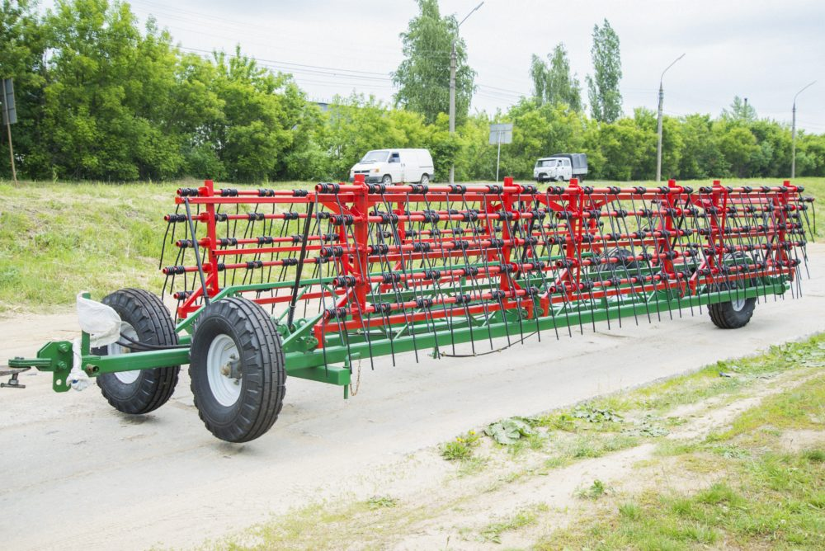
Борона легкая пружинная (БЛЭК)
Борона пружинная серии БЛЭК относится к универсальным, экономичным агрегатам. Конструкция бороны высокоэффективна, универсальна, экономична.
Конструкция сцепки БЛЭК позволяет использовать разные виды секций в том числе кованные секции БЗСС, пружинные, штригельные (для закрытия влаги). Конструкция бороны представляет собой рамнобалочною конфигурацию с гидравлическим управлением складывания. Упрощѐнная и быстрая настройка угла атаки зубьев допускает широкий выбор регулировок в зависимости от полевых условий и назначения работ. Оригинальная конструкция бороны позволяет в короткий срок переводить еѐ из транспортного положения в рабочее и обратно. Агротехническое назначение : - Используется для разрушения, измельчения и распределения соломы и растительных остатков по полю, провокации сорняка и падалицы после уборки урожая. - для закрытия влаги и предпосевной провокации и уничтожения мелких сорняков. - для заделки гранулированных удобрений. Длина и толщина пружинных зубьев подобрана таким образом что на скорости 10-15 км/час зубья вибрируют и эта вибрация оказывает мощное разрушительное действие на капилляры верхнего слоя почвы.
Технические характеристики
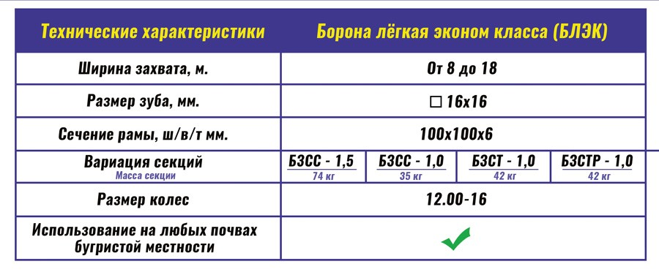
Преимущества

Сечение рамы Центральная балка Удлиненное дышло Рабочие органы
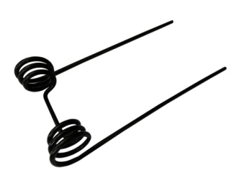
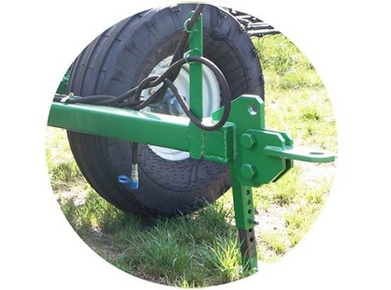
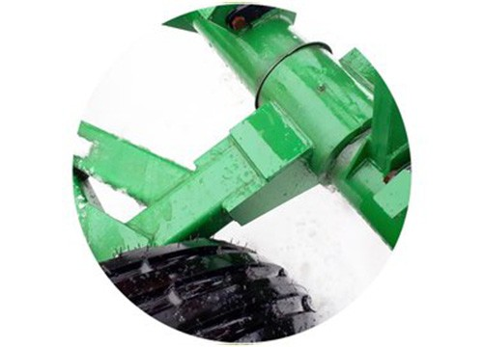
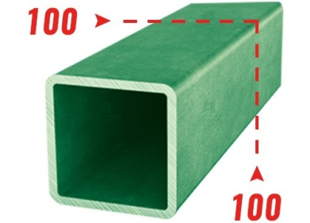

Сечение рамы 100х100х6 Центральная балка вварена в дышло , Удлиненное дышло улучшает манёвренность Зуб пружинный диаметром 6 – 12 мм
Гарантирует защиту от деформации что обеспечивает целостность конструкции. во время полевых работ. Прочный рабочий орган обеспечивает
при больших нагрузках. качественную обработку на каждом участке.

